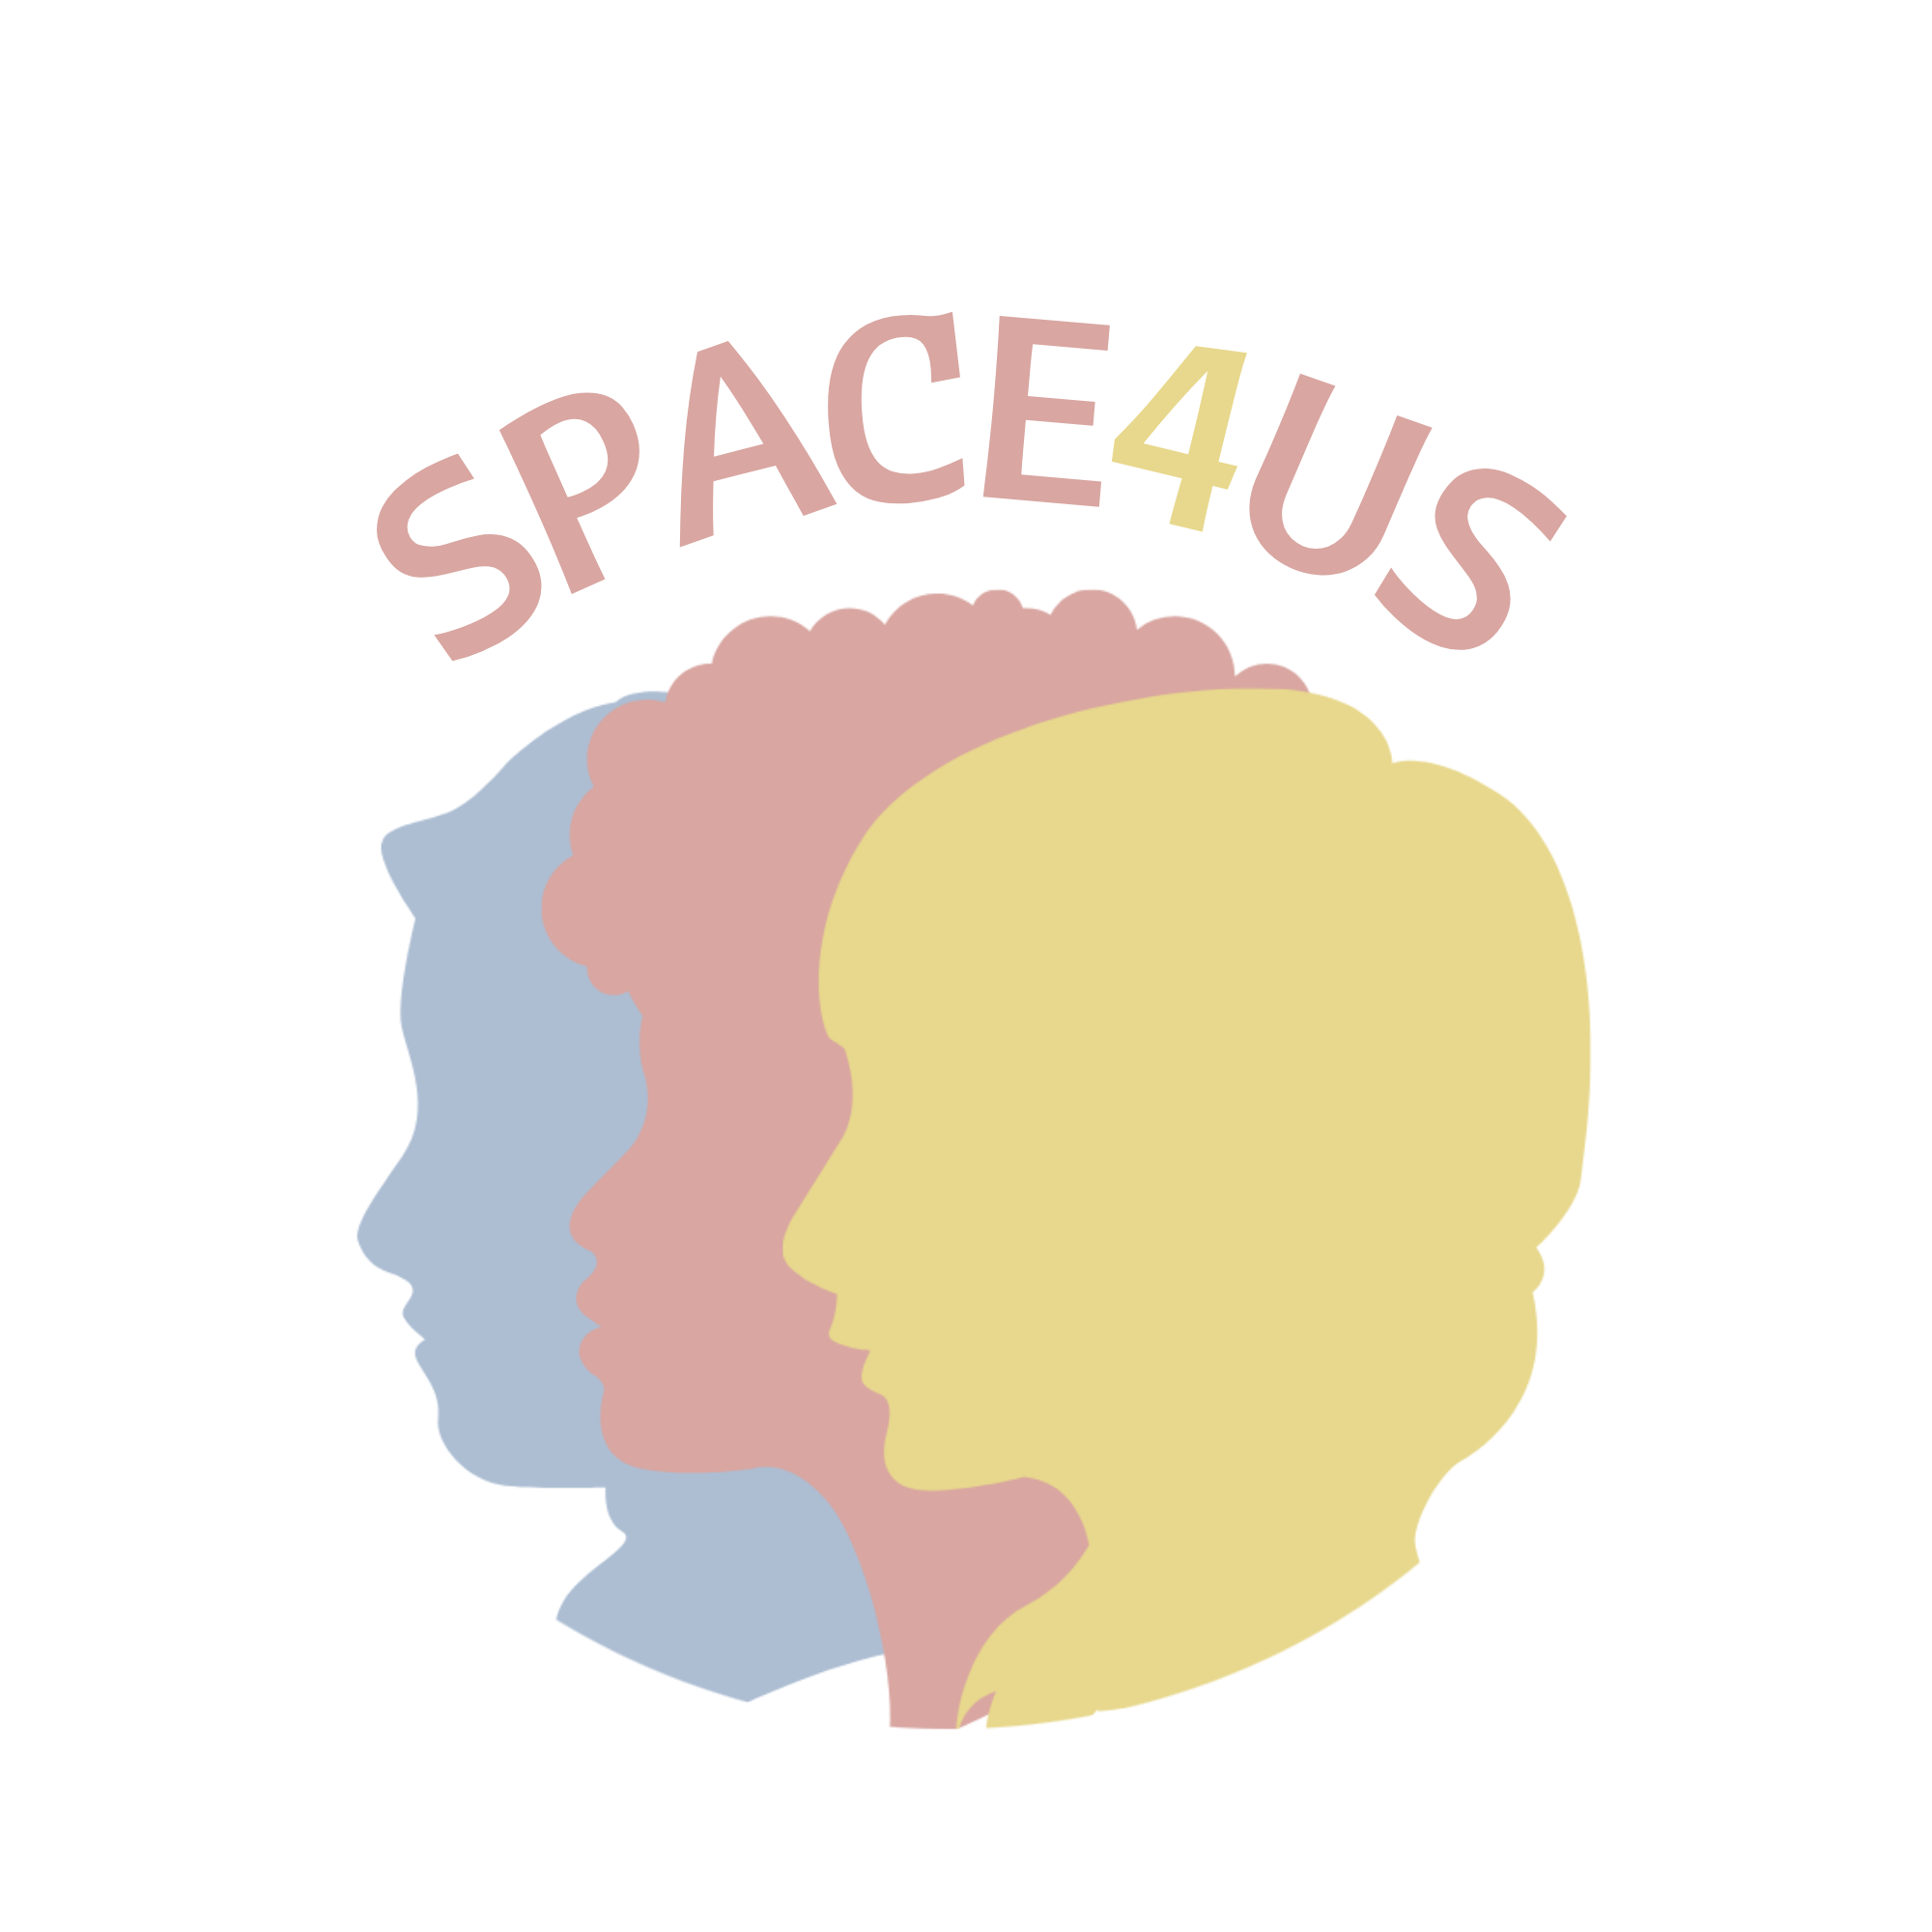
Numer projektu: 2021-1-IT03-KA220-YOU-000028810

TYTUŁ | CIAŁO_BEZPIECZNE MIEJSCE - CZĘŚĆ 1
DATA I MIEJSCE |  | CZAS TRWANIA | 2 godziny
OSOBA PROWADZĄCA
WIEK I LICZBA UCZESTNIKÓW | 10-15 uczestników  Wiek: 13-22 lat
TEMATYKA | Proponowane zajęcia dotyczą lęków i stresu oraz metod radzenia sobie z nimi. Dziewczyny będą mogły również namalować swoje własne bezpieczne miejsce.
CELE | - Po ukończeniu tej jednostki oczekuje się, że uczeń pozna konstruktywne strategie radzenia sobie ze stresem, lękiem, napięciem.  - Po ukończeniu tej jednostki oczekuje się, że uczeń nauczy się dystansować do własnych emocji i myśli.  - Po ukończeniu tej jednostki oczekuje się, że uczeń wzmocni poczucie bezpieczeństwa.  - Po ukończeniu tej jednostki oczekuje się, że uczeń rozwinie umiejętności uspokajania, nauczy się świadomie relaksować.
EFEKTY UCZENIA SIĘ | Uczestnicy zdobywają wiedzę na temat stresu, jego przyczyn i metod konstruktywnego radzenia sobie z nim.

MATERIAŁY, NARZĘDZIA I ZASOBY:
Kartki papieru, długopisy.

METODY:
- praca indywidualna
- pracować w parach
- pracować w grupie

OPIS DZIAŁAŃ
WPROWADZENIE  (czas trwania - 10 minut) | Facylitator/facylitatorzy informują grupę:  Przewlekły stres jest bardzo niebezpieczny. Jest przyczyną wielu chorób zwanych chorobami cywilizacyjnymi, takich jak depresja, nowotwory, nadciśnienie, osteoporoza czy choroby autoimmunologiczne. Na co dzień nie zdajemy sobie sprawy, jak destrukcyjnie stres wpływa na nasze zdrowie i samopoczucie.
DZIAŁANIE GŁÓWNE  (czas trwania - 90 minut) | Drabina stresu  - Praca indywidualna - 30 min.  Prosimy każdą dziewczynę o stworzenie swojej indywidualnej "drabiny stresu". Każda jest proszona o stworzenie listy sytuacji, które wywołują niepokój (i pomyślenie o skali intensywności problemu od 1-10, gdzie 1 to najmniej stresująca sytuacja, a 10 to najbardziej stresująca).  Następnie każda z dziewczynek rysuje na kartce drabinę i na każdym z 10 szczebli drabiny pisze swoje sytuacje, które powodują stres.  - Praca w parach - 30 min.  Następnie moderator prosi uczestniczki o dobranie się w pary. Może również samodzielnie wskazać pary dziewcząt, które następnie będą ze sobą pracować.  Następnie dziewczyny wymieniają się swoimi kartkami (drabinkami stresu), a kolejna osoba próbuje wygenerować pomysły na to, jak poradzić sobie z trudnościami.  Uczestnicy mogą zapisywać rozwiązania obok problemów wskazanych na drabinie, a następnie zaprezentować je koleżance.  Dziewczęta mogą zaproponować więcej niż 1 rozwiązanie (być może będą musiały napisać je na odwrocie kartki).  - Następnie dziewczyny wracają do pracy w grupie - 30 min.  Prowadzący prosi chętne dziewczyny o przedstawienie swojej drabinki stresu i rozwiązań zaproponowanych przez koleżankę z pary. Po zaprezentowaniu przez kilka dziewcząt swoich problemów, grupa próbuje stworzyć wspólną listę problemów i możliwych sposobów radzenia sobie z nimi.
ZAKOŃCZENIE  (czas trwania - 15 minut) | Streszczenie:  Prowadzący może podsumować, jakie są najczęstsze przyczyny stresu u dorastających dziewcząt, biorąc pod uwagę przyczyny wymienione przez uczestniczki.  Trzeba szukać sposobów radzenia sobie ze stresem. Można wymienić sposoby, które były najczęściej wymieniane przez dziewczyny, a także zaproponować inne sposoby w zależności od sytuacji omawianych podczas spotkania (np. relaks, aktywność fizyczna i inne).

TYTUŁ | CIAŁO_BEZPIECZNE MIEJSCE - CZĘŚĆ 2
DATA I MIEJSCE |  | CZAS TRWANIA | 1,5 godziny
OSOBA PROWADZĄCA
WIEK I LICZBA UCZESTNIKÓW | 10-15 uczestników  Wiek: 13-22 lat
TEMATYKA | Proponowane zajęcia dotyczą lęków i stresu oraz metod radzenia sobie z nimi. Dziewczyny będą mogły również namalować swoje własne bezpieczne miejsce.
CELE | - Po ukończeniu tej jednostki oczekuje się, że uczeń pozna konstruktywne strategie radzenia sobie ze stresem, lękiem, napięciem.  - Po ukończeniu tej jednostki oczekuje się, że uczeń nauczy się zdystansować od własnych emocji i myśli.  - Po ukończeniu tej jednostki oczekuje się, że uczeń wzmocni poczucie bezpieczeństwa.  - Po ukończeniu tej jednostki oczekuje się, że uczeń rozwinie umiejętności uspokajające, nauczy się świadomie relaksować.
EFEKTY UCZENIA SIĘ | Uczestnicy zdobywają wiedzę na temat stresu, jego przyczyn i metod konstruktywnego radzenia sobie z nim.

MATERIAŁY, NARZĘDZIA I ZASOBY:
Maty, koce do leżenia, mogą być poduszki.
Arkusze papieru, przybory do malowania - kredki, farby, pisaki.

METODY:
- praca indywidualna
- praca w grupie
- malowanie różnymi technikami
- relaks

OPIS DZIAŁAŃ
WPROWADZENIE  (czas trwania - 10 minut) | Prowadzący przypomina główne przyczyny stresu wymienione podczas poprzednich zajęć oraz główne sposoby radzenia sobie z nim.  Po tym proponuje nowy sposób radzenia sobie ze stresem jakim jest relaksacja.
DZIAŁANIE GŁÓWNE  (czas trwania - max 75 minut) | Relaks  - Prowadzący zaprasza dziewczyny, aby każda z nich znalazła dowolne miejsce w pokoju, w którym czuje się komfortowo. Po wzięciu maty lub koca prosimy, aby każda z nich położyła się wygodnie i zrelaksowała się (ważna jst odpowiednia atmosfera - zaciemnienie pomieszczenia, ograniczenie bodźców zewnętrznych, puszczenie w tle jakiejś relaksującej muzyki). Jeśli to możliwe, dziewczyny mogą też zamknąć oczy.  - Następnie spokojnym głosem, powoli, czytamy:  - Wyobraź sobie miejsce, w którym czujesz się spokojnie i bezpiecznie. Może to być miejsce, które znasz, w którym już kiedyś byłeś. Ale może to być również miejsce, o którym marzysz, lub miejsce, które widziałeś tylko na zdjęciu lub filmie.  - Skup się na kolorach, jakie ma spokojne, bezpieczne miejsce, co się w nim znajduje? Czy kolory są ciepłe czy zimne? Skup się na kolorach , jak na obrazie, który oglądasz uważnie.  - Teraz posłuchaj, jakie dźwięki tam występują? Czy są jakieś dźwięki dochodzące z bliska? Może słyszysz coś bardzo daleko? A może zauważasz ciszę? A może słyszysz tam dźwięki jakiejś rozmowy? Albo przyrody?  - Pomyśl o wszystkich zapachach, które możesz tam poczuć. Może jesteś w stanie smakować?  Czy te zapachy są przyjemne? Co ci przypominają?  - Teraz skup się na wrażeniach dotykowych - ziemi pod stopami, ruchu powietrza, temperaturze, wszystkim, czego możesz dotknąć.  - Będąc w spokojnym, bezpiecznym miejscu, możesz nazwać je jednym słowem lub frazą, która pozwoli Ci tam wrócić, może to być również obraz lub dźwięk lub zapach, cokolwiek, co będzie mostem do tego miejsca, Twoją własną kotwicą, drzwiami do tego miejsca. Tak, abyście mogli tam wrócić w każdej chwili, kiedy będziecie tego potrzebować.  Pozostań przez chwilę w swoim bezpiecznym miejscu, spróbuj cieszyć się spokojem i przyjemnymi emocjami - spróbuj naprawdę to poczuć! Poczuj te przyjemne doznania w swoim ciele.  - Teraz możesz powoli otworzyć oczy i wrócić do tu i teraz.  Warto zapytać po relaksacji, jakie były ich wrażenia? Czy łatwo czy trudno było im przejść w stan relaksu? Czy ktoś chciałby opowiedzieć o swoim bezpiecznym miejscu. Należy też wyjaśnić, że ten zwizualizowany obraz bezpiecznego miejsca można przywołać w różnych trudnych momentach, kiedy trudno jest poradzić sobie z emocjami.  - Bezpieczna przestrzeń  - W ostatniej części zapraszamy dziewczyny, aby spróbowały, używając dowolnej techniki, namalować swoje bezpieczne miejsce, aby jeszcze mocniej umocować swoją mentalną "kotwicę".  Obraz, który dziewczyny namalują, ma utrwalać obraz bezpiecznego miejsca, które można przywołać w chwilach stresu.
ZAKOŃCZENIE + OCENA  (czas trwania - 5 minut) | - Streszczenie:  Wizualizacje mają za zadanie rozwijać wyobraźnię, poczucie wpływu na własne myśli i emocje. Mają też uczyć wyciszenia, relaksacji, radzenia sobie z nieprzyjemnymi emocjami.  Jeśli ktoś ma trudności z wejściem w to ćwiczenie, zapytaj, co było w nim trudne lub co zrobiłby inaczej.  EWALUACJA  Odpowiedz na poniższe pytania, żebyśmy mogli sprawdzić, które warsztaty podobały Wam się najbardziej i z których najwięcej się nauczyłyście. Ankieta jest anonimowa.  Bardzo dziękujemy za udział w zajęciach!  Jak oceniasz dzisiejszy warsztat? (w skali od 1 do 5)  Jak oceniasz swoje uczestnictwo w dzisiejszych zajęciach? (w skali od 1 do 5)  Jak oceniasz osobę / osoby prowadzące dzisiejsze zajęcia? (w skali od 1 do 5)  Czy to, czego się dzisiaj nauczyłaś, możesz wykorzystać w życiu? Jeśli możesz, uzasadnij swoją odpowiedź.  Jeśli masz jakieś sugestie, propozycje, komentarze, uwagi, napisz o nich. Będziemy mogli wziąć je pod uwagę następnym razem.

